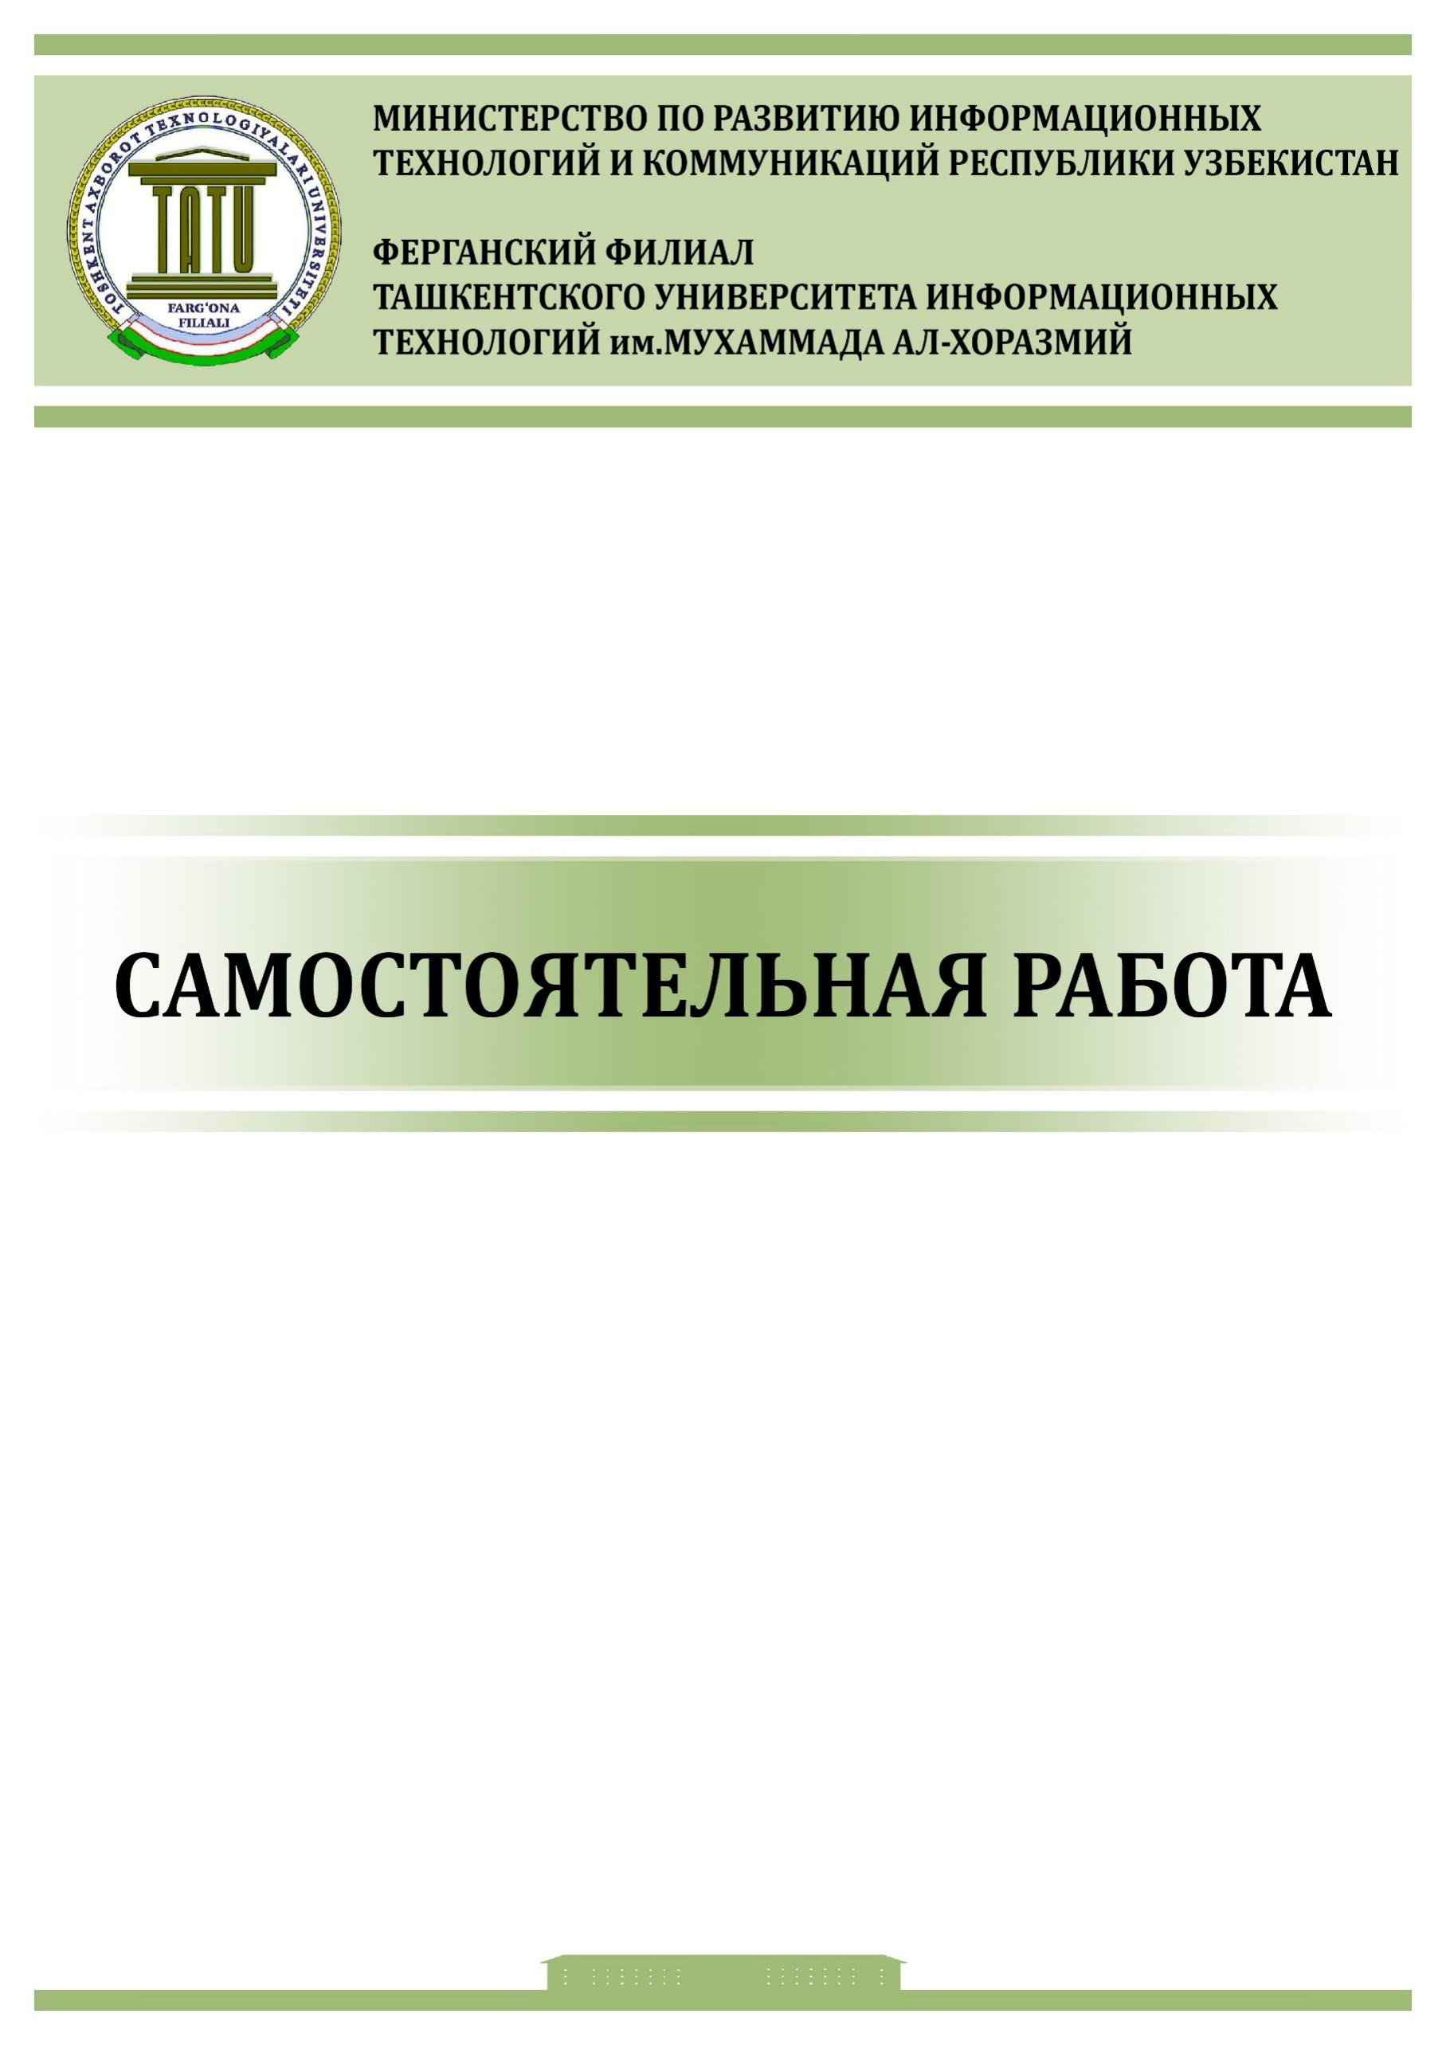

**ФАКУЛЬТЕТ “Телекоммуникационные технологии и Профессиональное обучение”**

**КАФЕДРА “ПРОГРАММНЫЙ ИНЖЕНЕРИНГ”**

**ПРЕДМЕТ:**

**ВЗАИМОДЕЙСТВИЕ ЧЕЛОВЕКА И КОМПЬЮТЕРА**

на тему:

**«Средства обучения. Понятность системы. Ментальная модель. Метафора. Понятность системы. Аффорданс (наглядность). Стандарт. Типы обучающих материалов. Среды передачи обучающих материалов. Спиральность подсказки.»**

**Выполнил: студент Абдурахмонов Самандар**

**и студент Камолидинов Асадбек**

**группы 655-20**

**«____» _____________ 20____ г.**

**Принял(а): преподаватель ___________________**

**Оценка: __________________**

**«____» _____________ 20____ г.**

**Самостоятельная работа доступна по ссылке: <https://docs.google.com/document/d/1gNoQRwRzpr9LV3Hv99a_uBqCQJUTB93lzwvW4lVBIEs/edit?usp=sharing>**